I.E. SAN LORENZO
ELECTRÓNICA Y TECNOLOGÍA _ GRADO 10
CIRCUITOS ELECTRICOS EN SERIE Y PARALELO
TALLER No.1

1. En el circuito de la figura No.1, encuentre la resistencia total, corriente total, la corriente en cada una de las resistencias, la potencia de cada una de las resistencias, la potencia total y el delta (∆P) de las potencias. (Valor: 2 puntos)

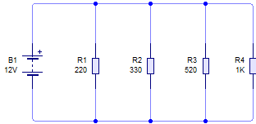
Figura No.1

2. En el circuito de la figura No.2, encuentre la resistencia total, corriente total, conseguir los voltajes en cada una de las resistencias, la corriente en cada una de las resistencias, potencias en cada una de las resistencias, potencia de la fuente y el delta de las potencias (ΔP). (Valor: 2 puntos)
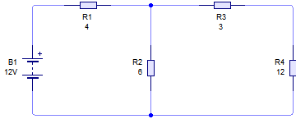
Figura No.2

3. En el circuito de la figura No.3, encuentre la resistencia total, corriente total, el voltaje en cada una de las resistencias, la potencia de cada una de las resistencias, la potencia total y el delta (∆P) de las potencias. (Valor: 1 puntos)
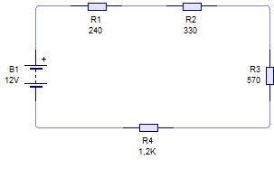
Figura No.3

